**新 书 推 荐**

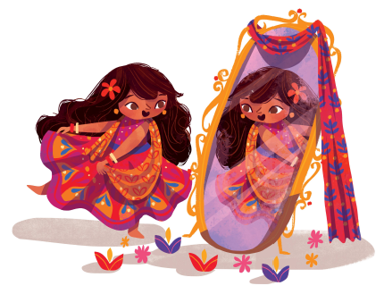**中文书名：《最棒的排灯节》**

**英文书名：THE BEST DIWALI EVER**

**作 者：Sonali Shah and Chaaya Prabhat**

**出 版 社：Scholastic UK**

**代理公司：ANA/Yao Zhang**

**页 数：32页**

**出版时间：2021年9月**

**代理地区：中国大陆、台湾**

**审读资料：电子稿**

**类 型：儿童绘本**

**内容简介：**

排灯节就要到来了，而今年对于阿莉安娜来说尤为特别------因为她想要赢得蓝果丽绘制比赛。如果她的弟弟不会总是时不时地就制造噪音和怪味，把一切都搞得乱糟糟的就好了……

这是一个关于排灯节的美丽故事，也讲述了手足之间的联结力量。书的末页有关于排灯节轻点的相关知识。

**作者简介：**

**索娜丽·莎（Sonali Shah）**是BBC电台的播音员，也是英国亚裔基金会的大使。这本书的灵感来源于她的两个孩子，阿莉安娜和拉菲。

**查雅·普拉哈特（Chaaya Prabhat）**是一名插画家和平面设计师。在完成萨凡纳艺术与设计学院平面设计硕士学位后，她现在在印度金奈工作。此后，她先后与Snapchat、Facebook、谷歌和奥巴马基金会等多家客户合作，但她尤其喜欢为童书做插画。她的作品集和项目曾获得Behance和Adobe的多项大奖。

**内文插图：**

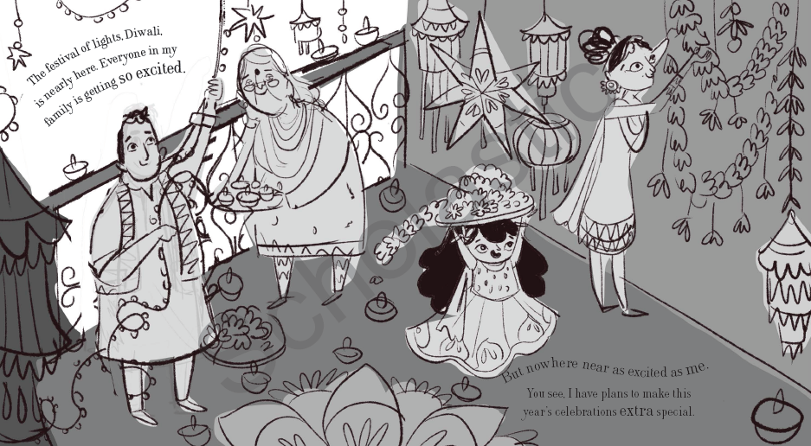

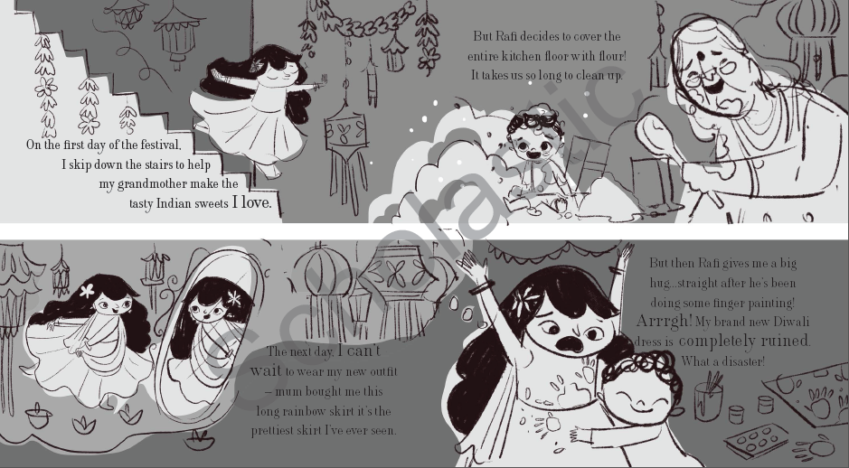

**谢谢您的阅读！**

**请将回馈信息发送至：张瑶（Yao Zhang) Yao@nurnberg.com.cn**

----------------------------------------------------------------------------------------------------

安德鲁﹒纳伯格联合国际有限公司北京代表处  
北京市海淀区中关村大街甲59号中国人民大学文化大厦1705室, 邮编：100872  
电话：010-82449325

传真：010-82504200  
Email: Yao[@nurnberg.com.cn](mailto:daisy@nurnberg.com.cn)

网址：[www.nurnberg.com.cn](http://www.nurnberg.com.cn/)

微博：<http://weibo.com/nurnberg>

豆瓣小站：<http://site.douban.com/110577/>

微信订阅号：安德鲁书讯